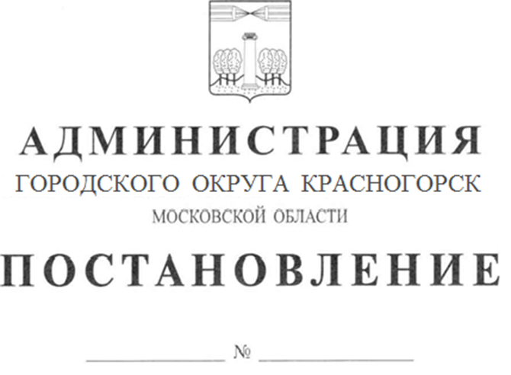

О внесении изменений в Положение о закупке товаров, работ и услуг муниципального бюджетного учреждения «Многофункциональный центр предоставления государственных и муниципальных услуг городского округа Красногорск»

В соответствии с Бюджетным кодексом Российской Федерации, Гражданским кодексом Российской Федерации, Федеральным законом от 06.10.2003 № 131-ФЗ «Об общих принципах организации местного самоуправления в Российской Федерации», Федеральным законом от 18.07.2011 №223-ФЗ «О закупках товаров, работ, услуг отдельными видами юридических лиц», на основании распоряжения Комитета по конкурентной политике Московской области от 11.06.2021 № 29-01-23/21 «Об утверждении Типового положения о закупке, определении юридических лиц, для которых применение такого Типового положения о закупке является обязательным при утверждении ими положения о закупке или внесении в него изменений» (с изменениями от 26.01.2024 года № 31-01-10-3/24), постановляю:

1. Внести изменения в Положение о закупке товаров, работ и услуг муниципального бюджетного учреждения «Многофункциональный центр предоставления государственных и муниципальных услуг городского округа Красногорск», утвержденное постановлением администрации городского округа Красногорск Московской области от 10.10.2023 № 2329/10 согласно приложению к настоящему постановлению.

2. Опубликовать настоящее постановление на официальном сайте администрации городского округа Красногорск в информационно-телекоммуникационной сети Интернет.

3. Контроль за исполнением настоящего постановления возложить на директора Муниципального бюджетного учреждения «Многофункциональный центр предоставления государственных и муниципальных услуг городского округа Красногорск».

Глава

городского округа Красногорск Д.В. Волков

Верно

Старший инспектор общего отдела

управления делами Ю.Г. Никифорова

Исполнитель: А.В. Морозов

Разослано: в дело-2, прокуратура, Горшкова, Ананкина, Морозов, Мещанинов, Новиков

ЛИСТ СОГЛАСОВАНИЯ

|  |  |  |  |
| --- | --- | --- | --- |
| Дата | Суть возражений, замечаний, предложений | Ф.И.О. должность | Личная подпись |
|  |  | Заместитель главы ГО Красногорск  Е.С. Горшкова |  |
|  |  | И.о. заместителя главы ГО Красногорск  Ю.А. Ананкина |  |
|  |  | Начальник отдела контрактной службы Н.К. Кузнецова |  |
|  |  | Начальник отдела муниципальных услуг  А.В. Морозов |  |
|  |  | Правовое управление администрации ГО Красногорск |  |

УТВЕРЖДЕНЫ

Постановлением администрации

городского округа Красногорск

Московской области

от ____________ № ____________

ИЗМЕНЕНИЯ,

вносимые в Типовое положение о закупке товаров, работ и услуг муниципального бюджетного учреждения «Многофункциональный центр предоставления государственных и муниципальных услуг городского округа Красногорск».

1. В разделе 2 «Информационное обеспечение»:

абзац первый пункта 2.1 изложить в следующей редакции:

«2.1. Государственные бюджетные учреждения Московской области, государственные автономные учреждения Московской области, государственные унитарные предприятия Московской области обязаны внести изменения в Положение о закупке в соответствии с настоящим Положением до 15.02.2024, за исключением случая, указанного в абзаце 2 настоящего пункта;»;

1. В разделе 9 «Требования к участникам закупки»:

абзац девятый пункта 9.1 изложить в следующей редакции:

«участник закупки не является офшорной компанией, не имеет в составе участников (членов) корпоративного юридического лица или в составе учредителей унитарного юридического лица офшорной компании, а также не имеет офшорных компаний в числе лиц, владеющих напрямую или косвенно (через юридическое лицо или через нескольких юридических лиц) более чем десятью процентами голосующих акций хозяйственного общества либо долей, превышающих десять процентов в уставном (складочном) капитале хозяйственного товарищества или общества;»;

3. В разделе 47 «Рассмотрение заявок на участие в запросе котировок

в электронной форме и подведение итогов запроса котировок в электронной форме»:

абзац четвертый пункта 47.6 изложить в следующей редакции:

«о количестве поданных заявок на участие в запросе котировок в электронной форме, а также дата и время регистрации каждой такой заявки;»;

4. В разделе 69 «Закупка у единственного поставщика (исполнителя, подрядчика)»:

1) в абзаце первом подпункта 60.1.39 пункта 60.1 слова «в 2023 году» заменить словами «в 2024 году»;

2) пункт 60.1 дополнить подпунктами следующего содержания:

«60.1.41. Заключается договор о техническом обслуживании и ремонте внутридомового газового оборудования в многоквартирном доме (если такое оборудование установлено) со специализированной организацией, определенной Федеральным законом от 31.03.1999 № 69-ФЗ «О газоснабжении в Российской Федерации» и наделении исключительным правом на осуществление деятельности по техническому обслуживанию и ремонту внутридомового и (или) внутриквартирного газового оборудования.

60.1.42. Заключается договор на возмещение расходов:

- за оказание услуг, выполнение работ по техническому обслуживанию и ремонту общего имущества в здании, в котором одно или несколько нежилых помещений принадлежат Заказчику на праве собственности или закреплены за ним на праве хозяйственного ведения либо на праве оперативного управления, или переданы Заказчику на ином законном основании в соответствии с законодательством Российской Федерации;

- за оказание услуг по холодному и (или) горячему водоснабжению, водоотведению, электроснабжению, теплоснабжению, газоснабжению, охране, вывозу твердых бытовых отходов в случае если данные услуги оказываются другому лицу или другим лицам, пользующимся нежилыми помещениями, находящимися в здании, в котором расположены помещения, принадлежащие Заказчику на праве собственности или закрепленные за ним на праве хозяйственного ведения либо на праве оперативного управления, или переданные Заказчику на ином законном праве в соответствии с законодательством Российской Федерации.

При отсутствии возможности заключения договора непосредственно с подрядчиком, исполнителем указанных в настоящем подпункте работ, услуг, Заказчик вправе заключить договор, предусматривающий оплату стоимости указанных в настоящем пункте работ, услуг пропорционально размеру площади помещений в общей площади здания, принадлежащих ему на праве собственности или закрепленных за ним на праве хозяйственного ведения либо на праве оперативного управления, или переданных ему на ином законном основании в соответствии с законодательством Российской Федерации, с лицом, заключившим в соответствии с законодательством Российской Федерации договор (контракт) на выполнение работ, оказание услуг, указанных в настоящем подпункте.».

5. В разделе 66 «Изменение и расторжение договора»:

1) в пункте 66.1.1:

подпункт 66.1.1 дополнить абзацем следующего содержания:

«В случае осуществления закупки, при которой определено максимальное значение цены договора, допускается однократное увеличение по инициативе Заказчика максимального значения цены договора не более чем на 30 процентов орт установленной при заключении договора, при этом цена единицы товара, работы, услуги и сроки исполнения договора (исполнения обязательств) изменению не подлежат.»;

подпункты 66.1.3 и 66.1.4 признать утратившими силу;

в подпункте 66.1.6 слова «до 01.01.2024» заменить на слова «до 01.01.2025»;

дополнить подпунктом 66.1.9 следующего содержания:

«Изменение срока исполнения (действия) договора с единственным поставщиком (исполнителем, подрядчиком), заключенного в соответствии с подпунктом 60.1.4 пункта 60.1 настоящего Положения, предметом которого является подключение (технологическое присоединение) к сетям инженерно-технического обеспечения, в том числе к сетям газораспределения и электрическим сетям по регулируемым в соответствии с законодательством ценам (тарифам), в случае если такое изменение предусмотрено законодательством Российской Федерации.»;

2) абзац второй пункта 66.3 изложить в следующей редакции:

«В случае увеличения количества товара, объема работы или услуги от 10 до 30 процентов от установленных при заключении договора (за исключением изменения условий договора по основанию, установленному подпунктом 66.1.5 пункта 66.1 настоящего Положения), а также увеличения максимального значения цены договора в соответствии с подпунктом 66.1.1 пункта 66.1 настоящего Положения соответствующие изменения допускаются при условии последовательного согласования таких изменений с органом исполнительной власти Московской области (государственным органом Московской области), в ведомственном подчинении которого находится Заказчик, и Комитетом по конкурентной политике Московской области в срок, не превышающий 10 рабочих дней.».